Правила
по ношению форменной одежды, знаков различия,
знаков отличия и иных геральдических знаков участниками Всероссийского детско-юношеского военно-патриотического общественного движения «ЮНАРМИЯ»

- Общие положения
- Настоящие Правила определяют порядок ношения участниками Всероссийского детско-юношеского военно-патриотического общественного движения «ЮНАРМИЯ» (далее – Участники Движения, ВВПОД «ЮНАРМИЯ») предметов форменной одежды, знаков отличия и иных геральдических знаков (далее – Правила).
- Форменная одежда Участников Движения подразделяется
по сезону – на летнюю и зимнюю.
- Юнармейский отряд при выборе элементов форменной одежды должен соблюдать единообразие элементов и их цветового решения.
- Участники Движения носят форменную одежду:
- при участии в парадах;
- на плановых мероприятиях Главного штаба и региональных отделений (штабов), если положением о мероприятии не предусмотрена иная форма одежды.
- Периодически, но не реже одного раза в квартал куратор юнармейского отряда, начальник штаба местного отделения, начальник штаба регионального отделения проводят строевые смотры форменной одежды юнармейских отрядов.
- С форменной одеждой ВВПОД «ЮНАРМИЯ» допускается ношение дополнительных элементов, не предусмотренных настоящими Правилами, если они установлены официальными организаторами данных мероприятий. (Примечание: перчатки, ремни, георгиевская ленточка, шейные платки, шарфы и бейсболки).
- На мероприятиях ВВПОД «ЮНАРМИЯ» допускается присутствие Участников Движения с элементами форменной одежды: берет с кокардой (кокарда - большая эмблема ВВПОД «ЮНАРМИЯ»)
и малая эмблема ВВПОД «ЮНАРМИЯ»на повседневной одежде в виде значка.
- Участники Движения – воспитанники кадетских корпусов (кадетских классов) носят форменную одежду, определенную для кадетских корпусов (классов) с малой эмблемой ВВПОД «ЮНАРМИЯ»
в виде значка.
- Элементы форменной одежды, размещение знаков отличия и иных геральдических знаков приведены в приведены в приложении
к настоящим Правилам.
- Форменная одежда носится строго в соответствии
с настоящими Правилами. Все предметы форменной одежды должны отвечать установленным описаниям, быть тщательно подогнанными
и содержаться в безупречном состоянии.
- В случае выявления нарушений настоящих Правил Участниками Движения проводится служебная проверка, по результатам которой может быть наложено дисциплинарное взыскание,
а в исключительных случаях выносится решение об исключении виновника из Участников Движения в установленном порядке.
- Ответственность за нарушение настоящих Правил Участниками Движения несет куратор юнармейского отряда, начальник штаба местного отделения, начальник штаба регионального отделения.

- Форменная одежда ВВПОД «ЮНАРМИЯ»
- Летняя форменная одежда:
- берет шерстяной красного (синего) цвета, допускается другой цвет берета, в соответствии с воинскими традициями юнармейского отряда;
- футболка красного (синего) цвета;
- рубашка поло красного (синего) цвета;
- толстовка бежевого цвета;
- куртка утепленная (демисезонная) бежевого цвета;
- брюки (тактические) бежевого цвета;
- ботинки с высокими берцами бежевого цвета со шнурками красного (синего, бежевого) цвета;
- кроссовки со шнурками красного (синего, бежевого) цвета;
- ремень поясной цвета хаки со стальной пряжкой,
с никелированным покрытием, на лицевой стороне которой выполнено тиснение в виде пятиконечной звезды.
- Зимняя форменная одежда:
- шапка-ушанка бежевая с искусственным мехом коричневого цвета;
- шапка флисовая вязаная красного цвета;
- куртка зимняя утепленная бежевая с капюшоном и отделкой
к капюшону из искусственного меха коричневого цвета;
- жакет флисовый бежевого цвета;
- брюки утепленные (тактические) бежевого цвета;
- ботинки с высокими берцами утепленные бежевого цвета
со шнурками красного (синего, бежевого)цвета.

- Ношение предметов форменной одежды
ВВПОД«ЮНАРМИЯ»
- Берет красного (синего) цвета, шапка-ушанка и шапка флисовая вязаная носятся с кокардой в виде большой эмблемы
ВВПОД «ЮНАРМИЯ».
- Берет и шапка-ушанка носятся так, чтобы нижний край головного убора находился на расстоянии одного-двух пальцев выше бровей. Кокарда должна быть по центру головного убора. Берет носится
с заломом направо. Футболка красного (синего) цвета носится без знаков отличия.
- Ремни поясные носятся на поясе брюк.
- Предметы юнармейской формы одежды носятся застегнутыми на молнии (липучки), все пуговицы или кнопки.
- Одежда и обувь должны быть в исправном состоянии
и вычищены. Обувь должна быть аккуратно зашнурована.

- Ношение погончиков съемных и знаков различия
ВВПОД«ЮНАРМИЯ»
- Погончики съемные (красного, синего цвета) носят
на рубашке поло (погончики по цвету рубашки поло.
- Нарукавные знаки по принадлежности
к ВВПОД «ЮНАРМИЯ», располагаются на внешней стороне левого рукава предметов юнармейской формы одежды (на футболках не носятся).
- Сотрудники региональных штабов
ВВПОД «ЮНАРМИЯ» носят нарукавные знаки установленные
для их региона (области, республики), с беретами красного цвета, допускается другой цвет берета, в соответствии с воинскими традициями юнармейского отряда.
- Начальник Главного штаба, члены Главного штаба, сотрудники Аппарата Главного штаба ВВПОД «ЮНАРМИЯ» имеющие право ношения форменной одежды ВВПОД «ЮНАРМИЯ», а также Участники Движения, проживающие за пределами Российской Федерации, носят на внешней стороне левого рукава нарукавные знаки различия государственной принадлежности к Российской Федерации.
- Участники Движения, представители спортивных школ ЦСКА и учебных учреждений (центров) ДОСААФ России могут носить на внешней стороне левого рукава нарукавные знаки
с символикой школ (клубов, центров) ЦСКА и ДОСААФ России.
- Нарукавные знаки размещаются:
- на рубашках поло и толстовках - на расстоянии 60-80 мм
(в зависимости от возраста Участника Движения) от верхней точки рукава до верхней точки нарукавного знака;
- на куртках в местах, предусмотренных для их размещения.
- Погончики, знаки различия должны быть правильно
и аккуратно пришиты (прикреплены). Металлические знаки различия
не должны быть деформированы, не допускается наличие сколов эмали
и потертостей.

- Ношение знаков отличия и иных геральдических знаков на форме одежды ВВПОД«ЮНАРМИЯ»
- Малая эмблема ВВПОД «ЮНАРМИЯ» виде значка носится на форменной одежде на левой стороне груди выше наград
и знаков отличия.
- Большая эмблема ВВПОД «ЮНАРМИЯ» носится в виде кокарды на головном уборе.
- Знаки «Юнармейской доблести» трех степеней, носятся
на колодках на левой стороне груди после государственных наград, а также ведомственных наград Минобороны России (других министерств
и ведомств) в следующем порядке:
Знак «Юнармейской доблести» I степени;
Знак «Юнармейской доблести» II степени;
Знак «Юнармейской доблести» III степени.
- Вместо знаков «Юнармейской доблести» трех степеней
при повседневной носке допускается ношение соответствующих лент знаков «Юнармейской доблести» на планках.
Высота лент на планках - 8 мм.
- Нагрудные квалификационные знаки (нашивки) носятся
на правой стороне груди ниже знаков отличия, отражающих спортивные достижения, и размещаются сверху вниз, от центра к краю в следующем порядке:
- нагрудные квалификационные знаки (нашивки) высшей категории;
- нагрудные квалификационные знаки (нашивки).
- На юнармейской форме государственные, ведомственные награды носятся в соответствии с учреждающими их нормативными документами.

Приложение к «Правилам по ношению форменной одежды, знаков различия, знаков отличия и иных геральдических знаков участниками Всероссийского детско-юношеского военно-патриотического общественного движения «ЮНАРМИЯ»
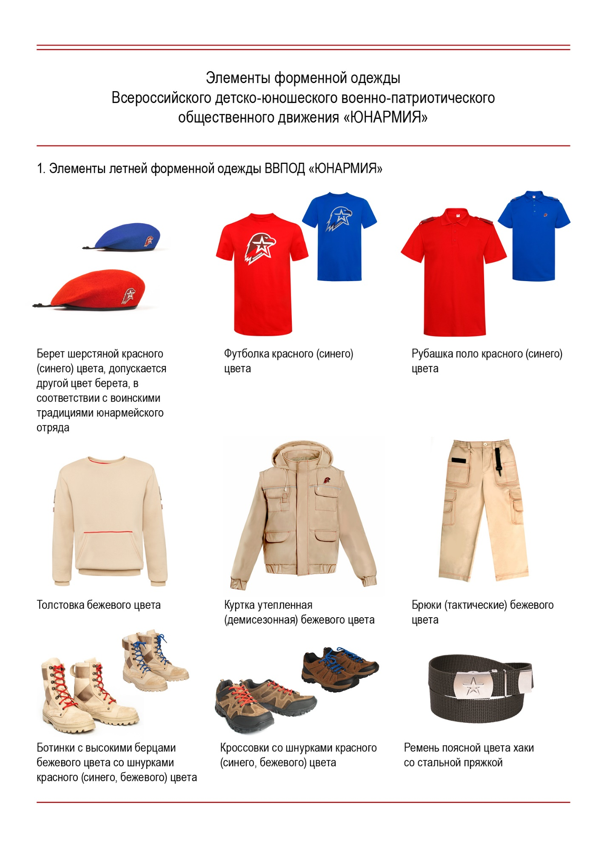
Приложение к «Правилам по ношению форменной одежды, знаков различия, знаков отличия и иных геральдических знаков участниками Всероссийского детско-юношеского военно-патриотического общественного движения «ЮНАРМИЯ»
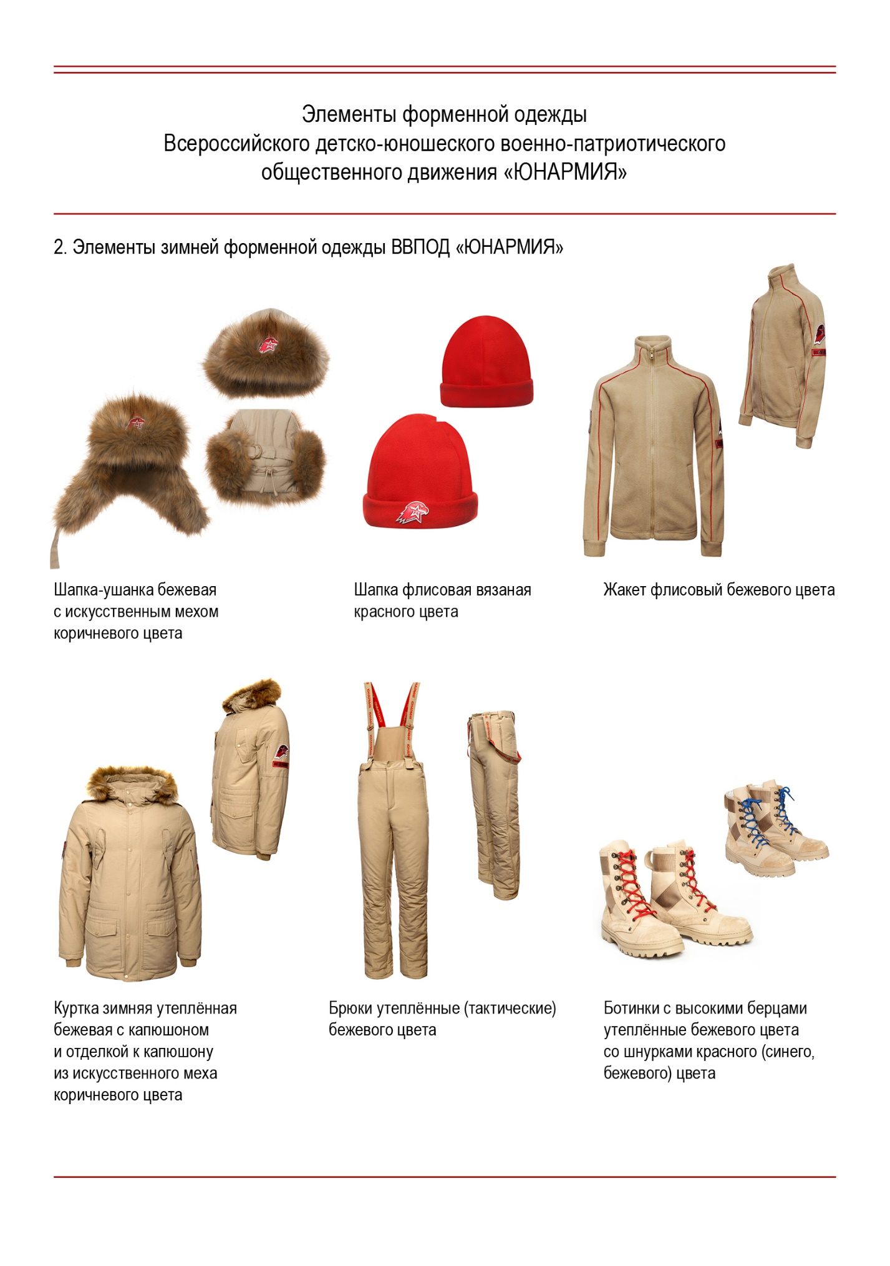
Приложение к «Правилам по ношению форменной одежды, знаков различия, знаков отличия и иных геральдических знаков участниками Всероссийского детско-юношеского военно-патриотического общественного движения «ЮНАРМИЯ»
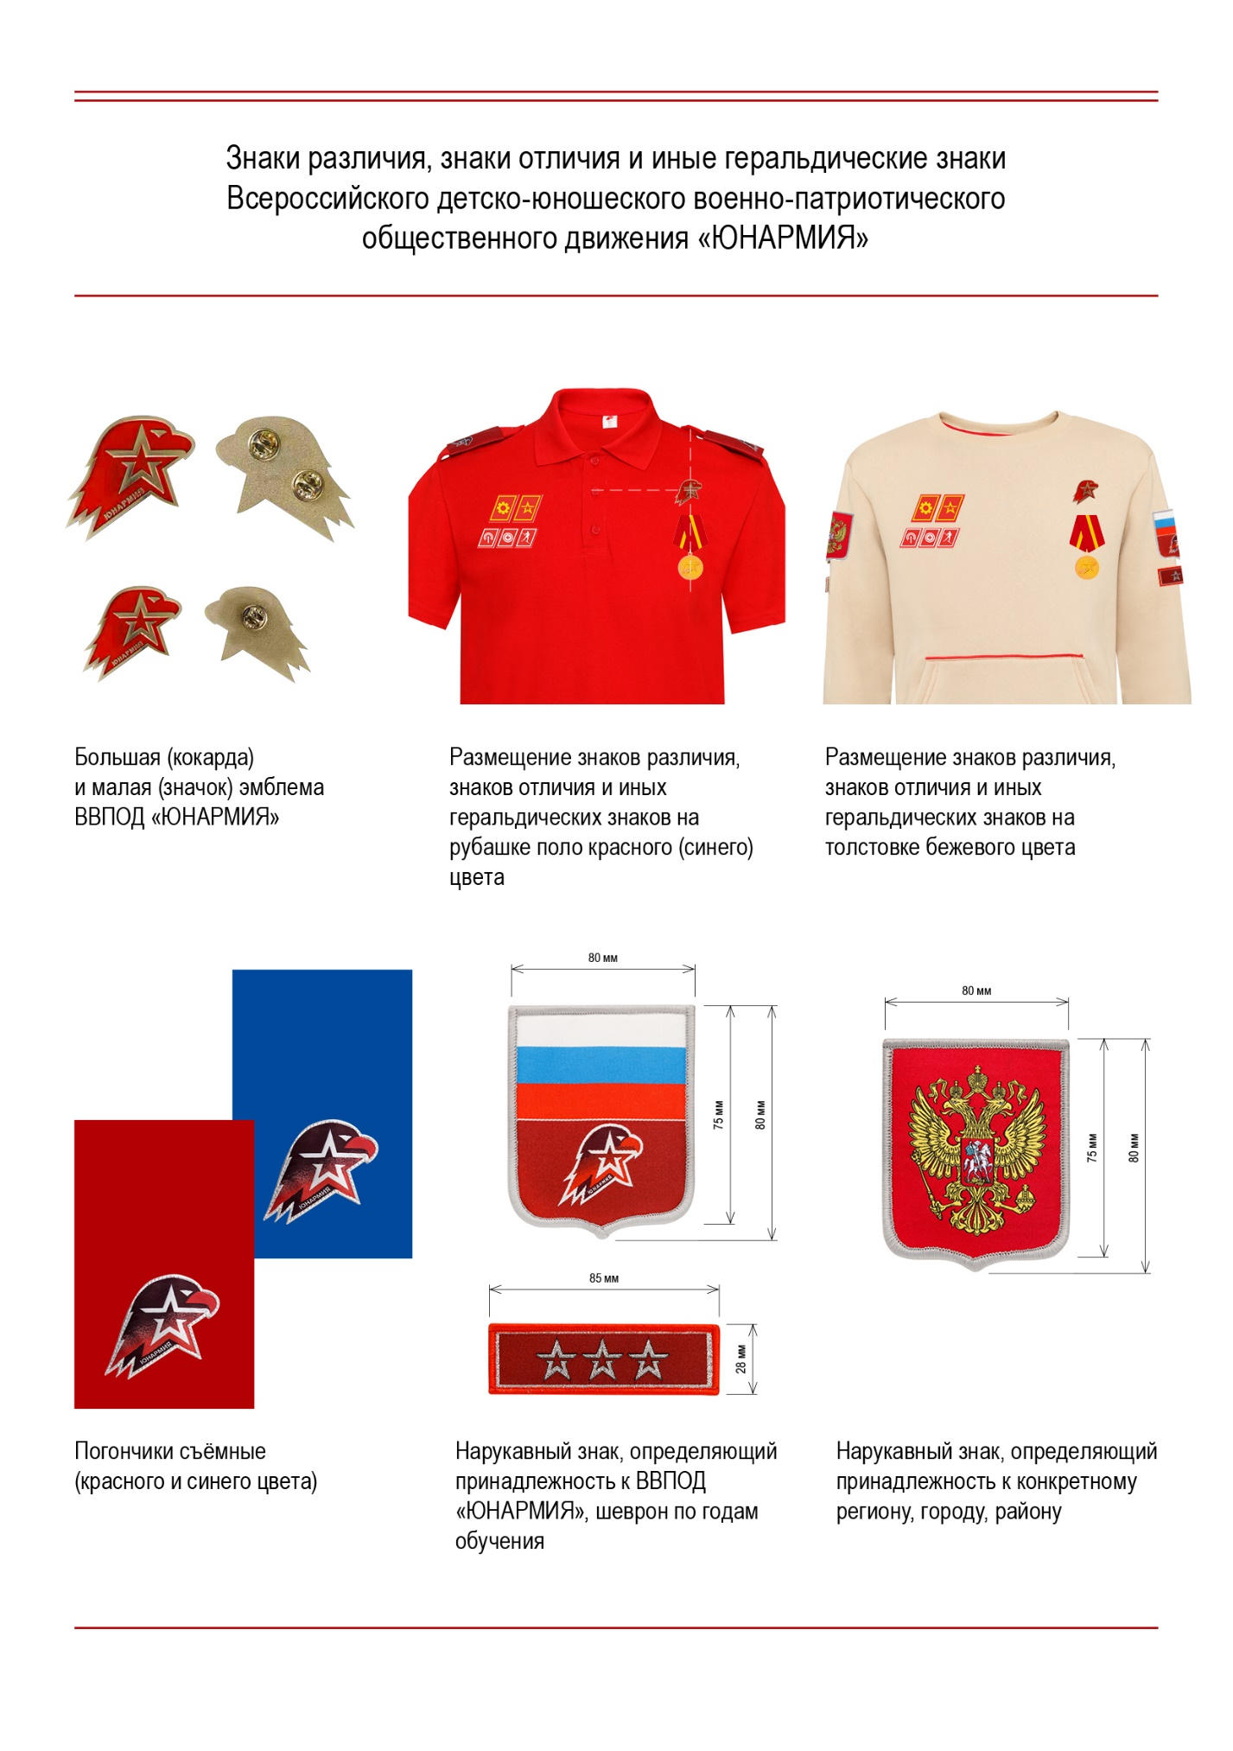
Приложение к «Правилам по ношению форменной одежды, знаков различия, знаков отличия и иных геральдических знаков участниками Всероссийского детско-юношеского военно-патриотического общественного движения «ЮНАРМИЯ»
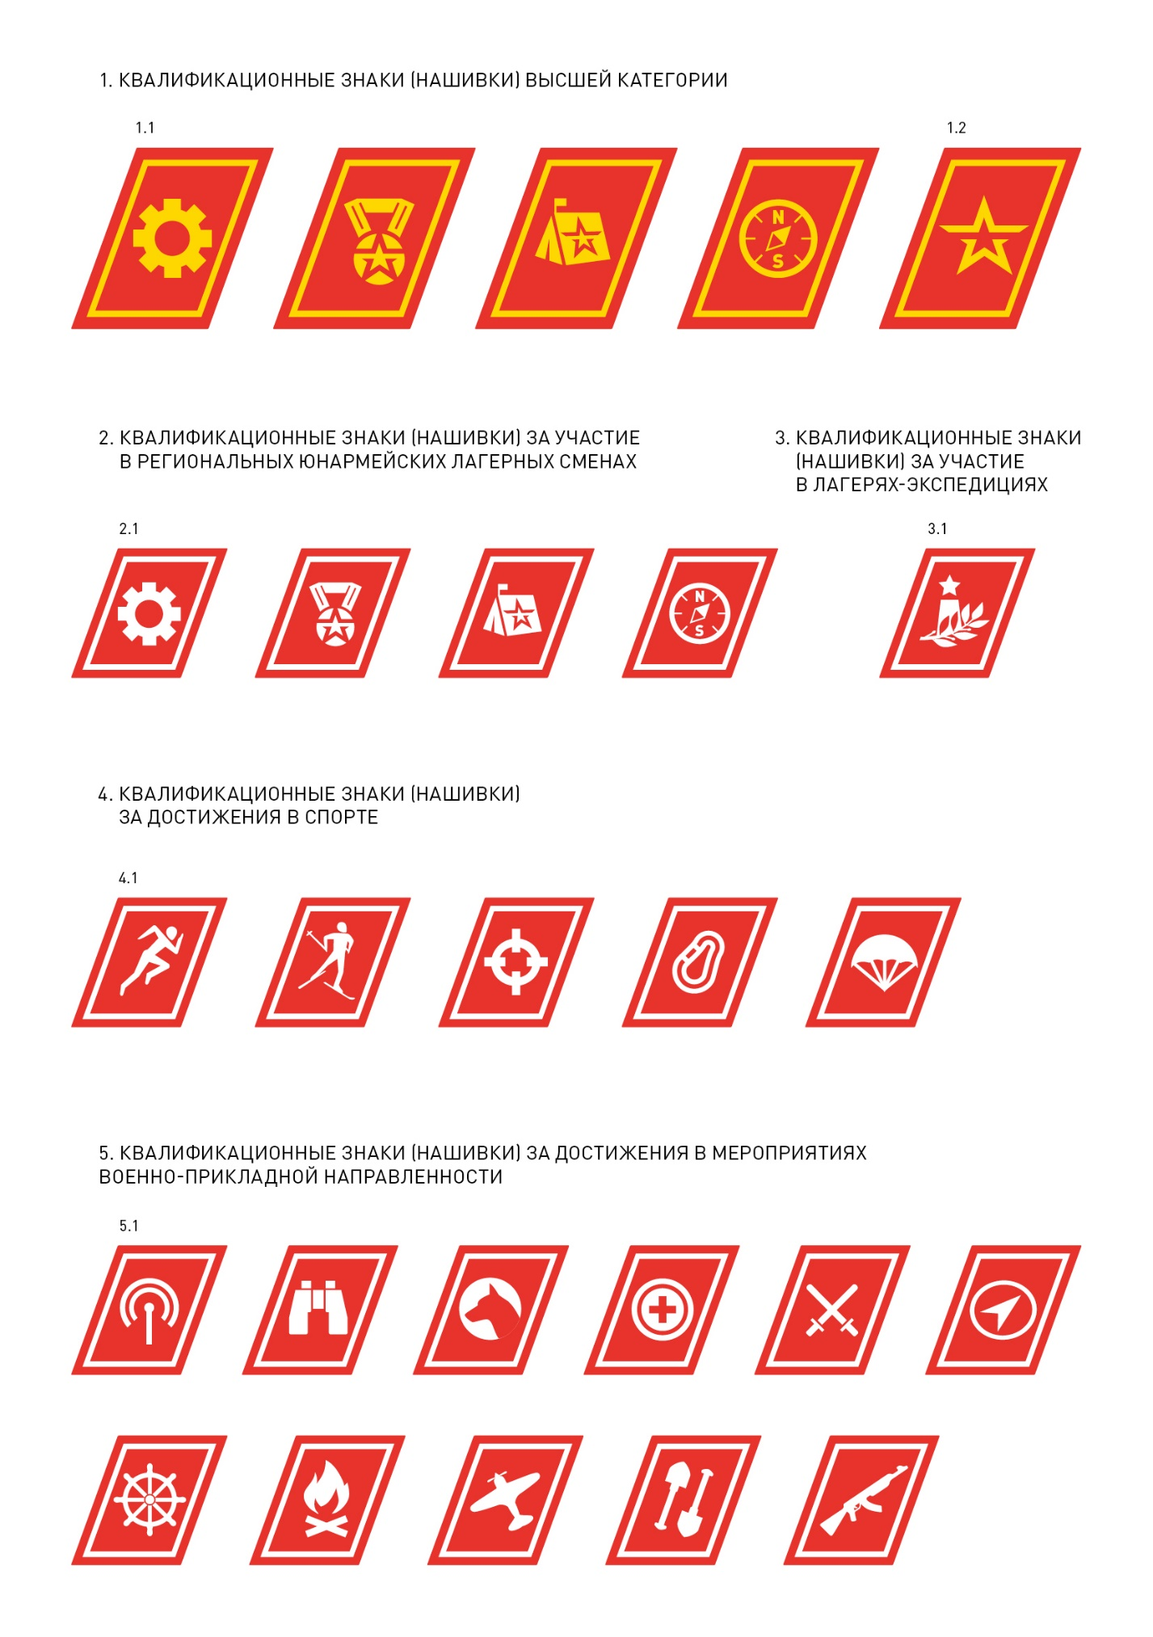
Приложение к «Правилам по ношению форменной одежды, знаков различия, знаков отличия и иных геральдических знаков участниками Всероссийского детско-юношеского военно-патриотического общественного движения «ЮНАРМИЯ»
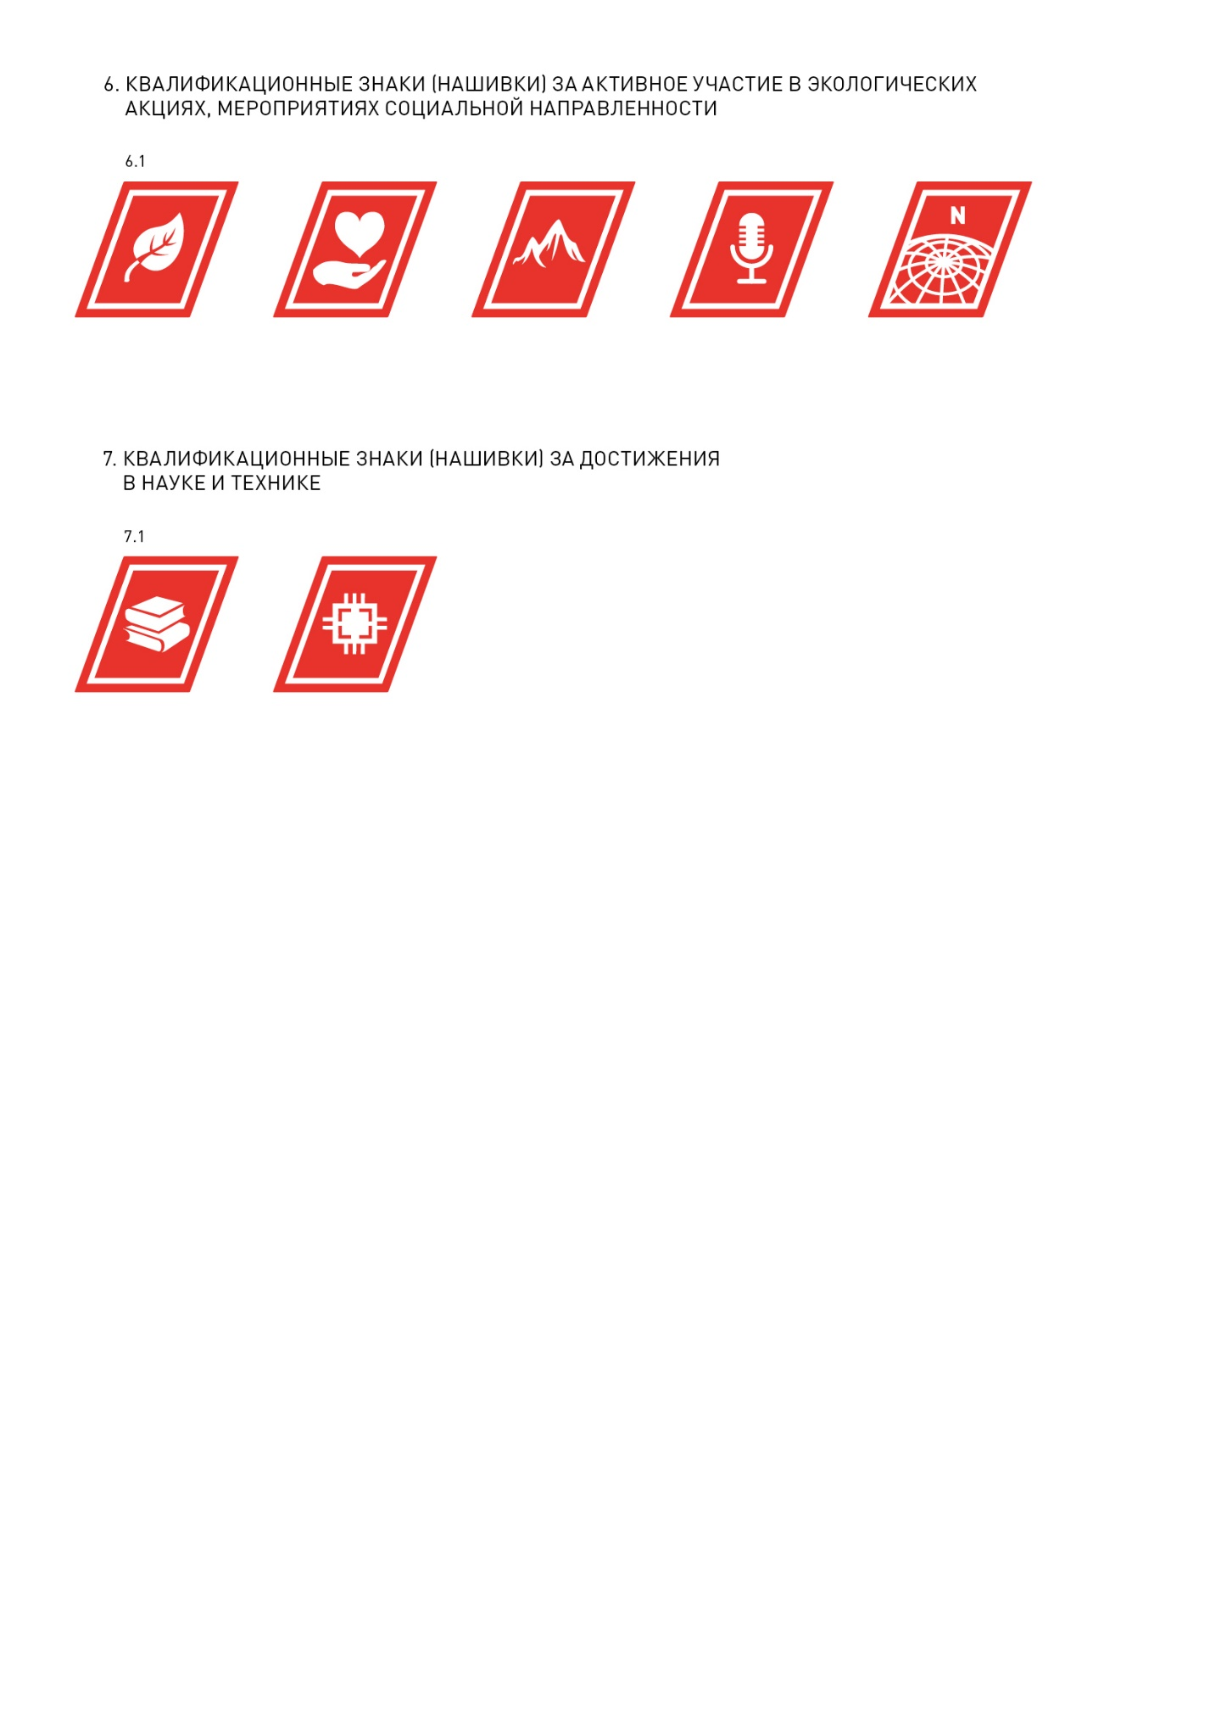

Приложение 15
Флаг юнармейского отряда ВВПОД "ЮНАРМИЯ"
